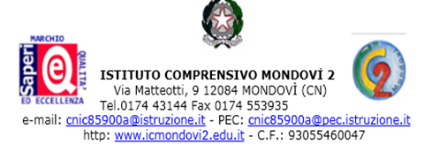

OGGETTO: Modulo per presa visione ed impegno obbligo sostituzione password Gsuite al primo accesso

Il/la sottoscritto/a __________________________________
Il/la sottoscritto/a __________________________________
in qualità di ______________________________(genitore/altro) esercente la
responsabilità genitoriale sull'alunn__ _______________________________
classe ________________ plesso ____________________________
dichiarano di:
- aver preso visione del documento “Informativa sintetica trattamento dati personali DDI” relativa all'impiego della piattaforma GSUITE e di aver ricevuto le credenziali di accesso (username/password);
- acconsentire all’eventuale uso di YouTube solo ed esclusivamente per finalità didattiche;
- assumersi la responsabilità sulla cura degli strumenti e dispositivi;
Si impegnano in particolare ad osservare e far rispettare le condizioni di uso previste dalla piattaforma, nonché a sostituire la password fornita inizialmente, al primo accesso utile.
Firma di entrambi i genitori________________________________

(Si richiede firma di entrambi i genitori; in caso di un solo firmatario, questi dichiara con la sottoscrizione sotto propria responsabilità anche penale, civile ed amministrativa, di aver effettuato le scelte e richieste in osservanza alle disposizioni sulla responsabilità genitoriale di cui agli artt. 316, 337 ter e 337 quater del codice civile che richiedono il consenso di entrambi i genitori)

